СВАРОЧНЫЙ АППАРАТ ДЛЯ СРЕДНЕЙ МАГИСТРАЛЬНОЙ ЛИНИИ
FST-16M

4 мотора

Включение за 3 секунды

Сварка
6 с
за 6 секунд

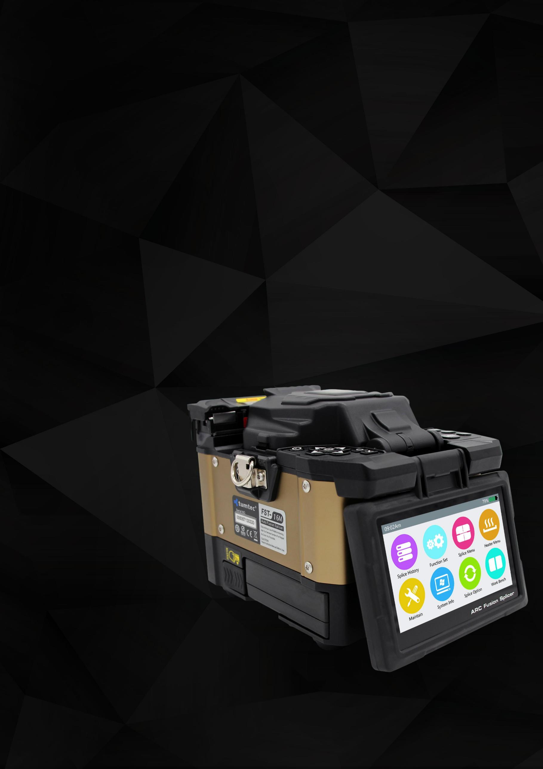



15с
Термоусадка за 15 секунд

Tumtec FST-16M

Сварочный аппарат Tumtec FST-16M
Tumtec FST-16M — это высокоточный, компактный и надежный аппарат для сварки оптиче- ских волокон, разработанный для профессионального использования в условиях монтажа, обслуживания и ремонта волоконно-оптических линий связи (ВОЛС). Благодаря передовым технологиям и интуитивно понятному интерфейсу, M16 обеспечивает стабильное, высокока- чественное соединение волокон с минимальными потерями.

Основные особенности:
- Удобное пользовательское меню.
- 4,3-дюймовый цветной сенсорный ЖК-экран высокого разрешения, увеличение 500X.
- Мощная белая светодиодная подсветка упрощает работу ночью.
- Выравнивание по оболочке (V-образная канавка), высокое качество и низкие потери.
- Укомплектован съемной батареей 5200 мАч, более 280 циклов сварки и нагрева.
- Пылезащищенность, влагозащищенность, устойчивость к высоким температурам, адаптация к различным высотам и суровым природным условиям.

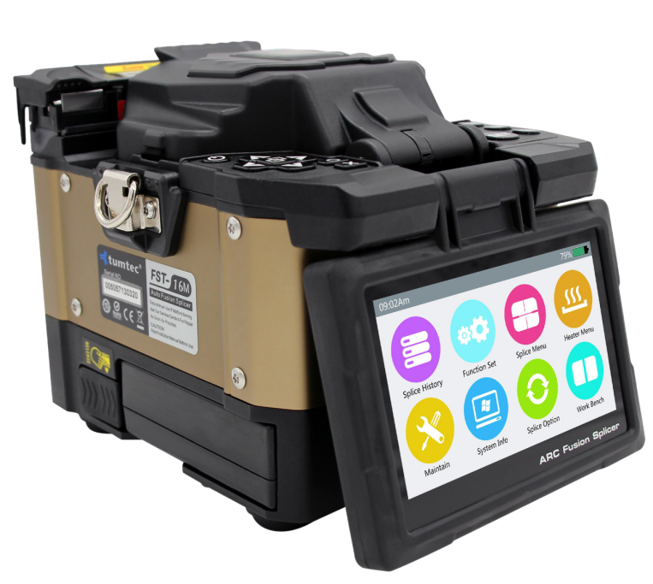
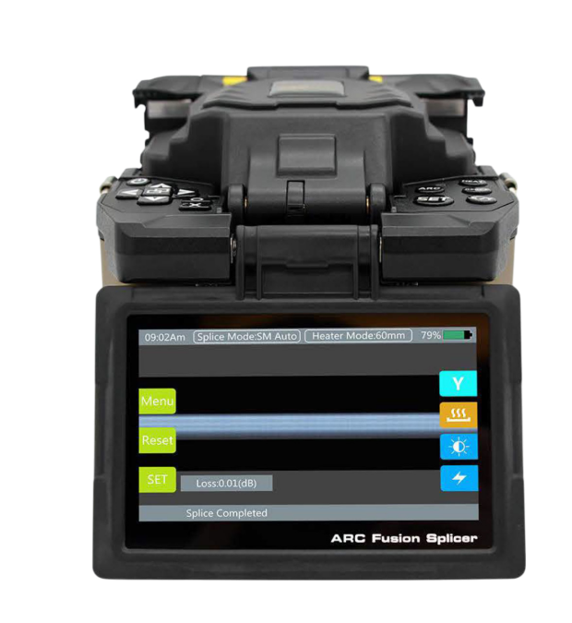
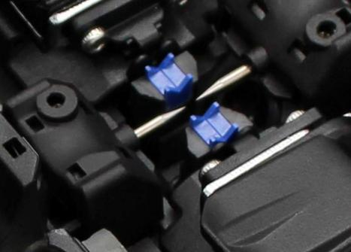
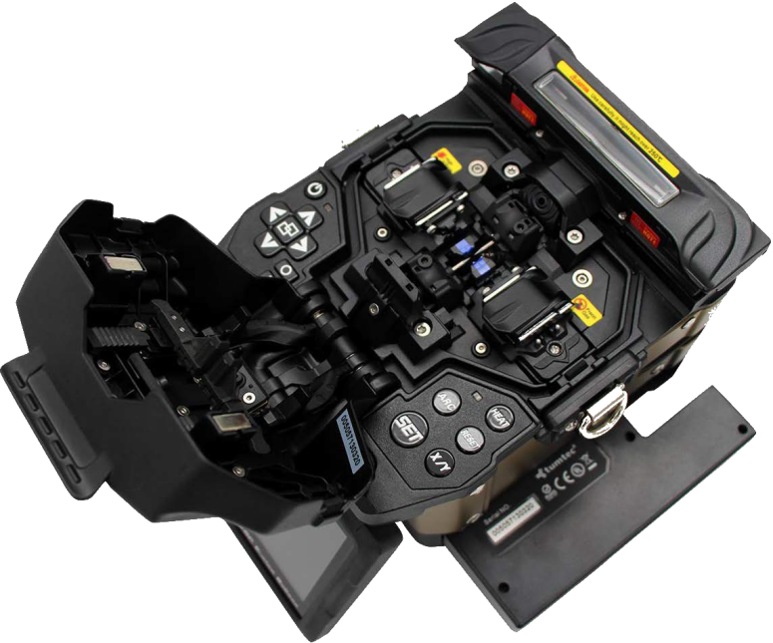

2

Tumtec FST-16M

Параметры | Значение
Применение | FTTH
Метод выравнивания | по оболочке, 4 двигателя
Количество волокон | одноволоконный
Применяемые типы волокон | SM / MM / OS / NZDS
Диаметр кабеля | 0.25-0.3 мм / FTTH
Размещение волокна и длина скалывания | диаметр покрытия 0.125-1 мм / длина скола 8-16 мм
Режим сварки | несколько режимов сварки
Типичные потери при сварке | диаметр покрытия 0.125-1 мм / длина скола 8-16 мм
Возвратные потери | > 60 дБ
Подсветка | 3 мощных белых светодиода
Время сварки | 6-10 сек
Оценка потерь при сварке | есть
Допустимая длина КДЗС | 20-60 мм
Время нагрева | несколько режимов нагрева / типичное время нагрева 15-30 сек
Хранение результатов | 1000 последних записей
Тест на растяжение | 1.5-2.0N
Условия эксплуатации | высота 0-5000 м, относительная влажность 0-95%, темп. -10-50°C, макс. скорость ветра 15 м/сек
Условия хранения | Влажность 0~95%, темп. -40~80°C
Дисплей | обзор 90° во всех направлениях, 4.3 дюйма, 480х272, цветной сенсорный ЖК-экран высокого разрешения
Обзор волокон и увеличение | X, Y, X/Y: двойное нажатие 500-кратное увеличение
Питание | AC 100-240 В, DC 12-15 В
Емкость аккумулятора | 5200 мАч
Количество сварок с термоусадкой на одном заряде | более 280 циклов
Способ управления | кнопки / сенсорный экран
Автоматическая калибровка дуги | Автоматическая калибровка дуги по давлению воздуха и температуре
Срок службы электродов | 3000 разрядов (срок службы электродов может быть продлен более чем на 20% при использовании устройства для очистки электродов)
Разъем | Mini USB 2.0
Размер основного блока | 140Шх165Вх148Г мм (с прорезинненым бампером)/ 130Шх165Вх138Г мм (без прорезинненого бампера)
Вес | основной блок 1.9 кг (с прорезинненым бампером)/ 1.7 кг (без прорезинненого бампера), вес аккумулятора 0.38 кг

3
Tumtec FST-16M

- Сварочный аппарат FST-16M - 1 шт.
Комплектация
- Скалыватель Tumtec T9 - 1 шт.
- Аккумулятор 5200 мАч - 1 шт.
- Адаптер питания - 1 шт.
- Запасные электроды - 1 шт.
- Кейс для переноски - 1 шт.
- Ремень для кейса - 1 шт.
- Лоток для охлаждения гильз КДЗС - 1 шт.
Tumtec FST-16M

- Груша для очистки - 1 шт.
- Помпа для спирта - 1 шт.
- Кисть - 1 шт.
- Отвертка - 1 шт.
- Инструкция по эксплуатации - 1 шт.
- Заводской протокол испытаний - 1 шт.
- Стриппер (опционально) - 1 шт.
- Стриппер для дроп-кабеля (опционально) - 1 шт.

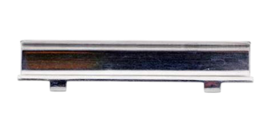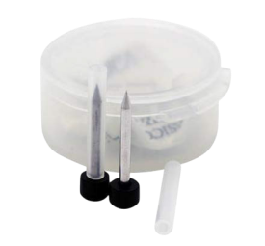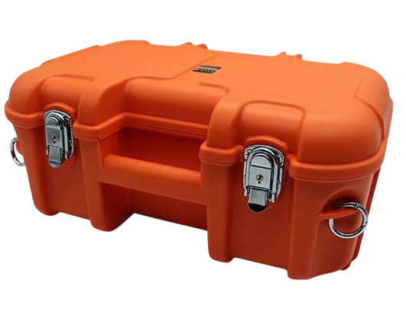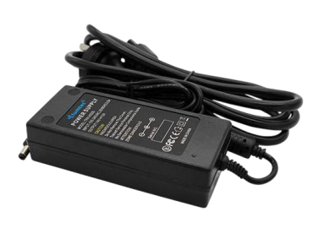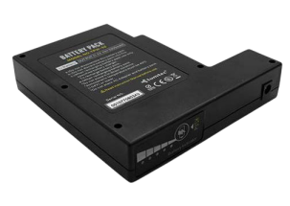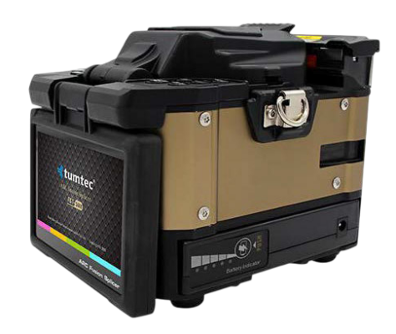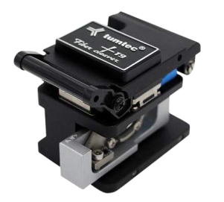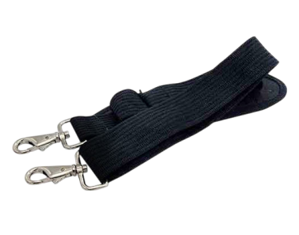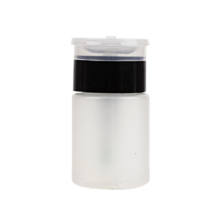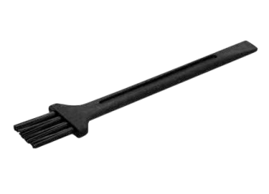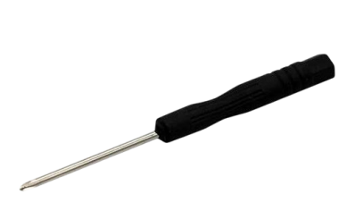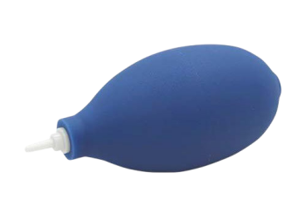
1
2
3
4
7
5
6
8
9
10
11
12
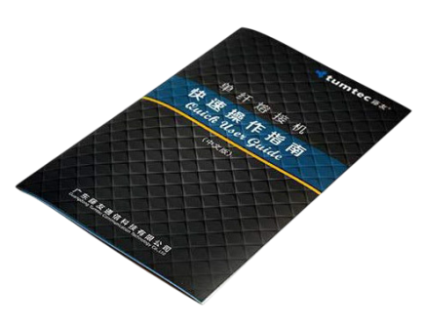

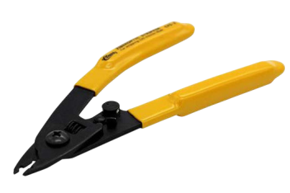
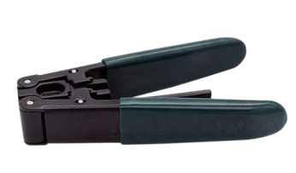
13
14
15
16

4

